## **Trang Đăng nhập**

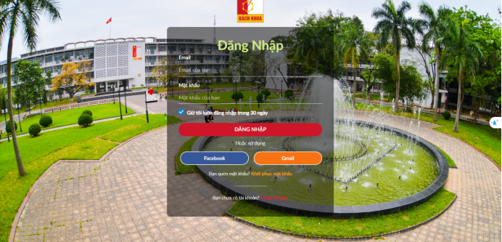

**Giao diện người dùng (UI):**

* Bố cục giao diện rõ ràng, với các trường nhập liệu (email, mật khẩu) được thiết kế dễ nhận diện và trực quan.
* Màu sắc nổi bật (đỏ, xanh, vàng) được sử dụng cho logo và nút "Đăng Nhập", tạo điểm nhấn thu hút người dùng.
* Hình ảnh nền khuôn viên trường mang lại cảm giác thân thiện, chuyên nghiệp và gần gũi với môi trường học tập.

**Tính năng và chức năng:**

* Hỗ trợ đăng nhập qua email, Facebook và Gmail, tăng tính tiện lợi và linh hoạt cho người dùng.
* Tùy chọn "Giữ tôi đăng nhập trong 30 ngày" và liên kết khôi phục mật khẩu giúp nâng cao trải nghiệm cá nhân hóa.

**Trải nghiệm người dùng (UX):**

* Thiết kế đơn giản, dễ sử dụng, phù hợp cho cả người dùng không chuyên.
* Các trường nhập liệu và nút bấm được bố trí hợp lý, hỗ trợ thao tác nhanh chóng và thuận tiện.

**Đề xuất cải tiến:**

* Thêm thông báo lỗi rõ ràng khi nhập sai thông tin đăng nhập.
* Cân nhắc tích hợp xác thực hai yếu tố để tăng cường bảo mật.

## **Trang Khôi phục Mật khẩu**

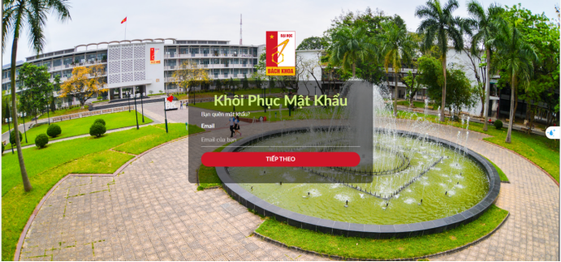

**Giao diện người dùng (UI):**

* Giao diện nhất quán với trang đăng nhập, sử dụng cùng bảng màu (đỏ, vàng, xanh) và logo quen thuộc.
* Tiêu đề "Khôi Phục Mật Khẩu" nổi bật, trường nhập email được thiết kế rõ ràng và dễ tiếp cận.
* Hình ảnh nền khuôn viên tiếp tục tạo cảm giác chuyên nghiệp và thân thiện.

**Tính năng và chức năng:**

* Quy trình khôi phục mật khẩu đơn giản, chỉ yêu cầu nhập email, phù hợp với người dùng quen thuộc với hệ thống.
* Nút "TIẾP THEO" được thiết kế nổi bật, dễ nhận diện.

**Trải nghiệm người dùng (UX):**

* Quy trình ngắn gọn, dễ thao tác, giúp người dùng nhanh chóng khôi phục tài khoản.
* Bố trí trường nhập liệu và nút bấm hợp lý, phù hợp với luồng thao tác tự nhiên.

**Đề xuất cải tiến:**

* Thêm hướng dẫn chi tiết hơn về quy trình nhận email khôi phục.
* Cân nhắc hiển thị thông báo xác nhận sau khi gửi yêu cầu khôi phục.

## **Trang Đăng ký**

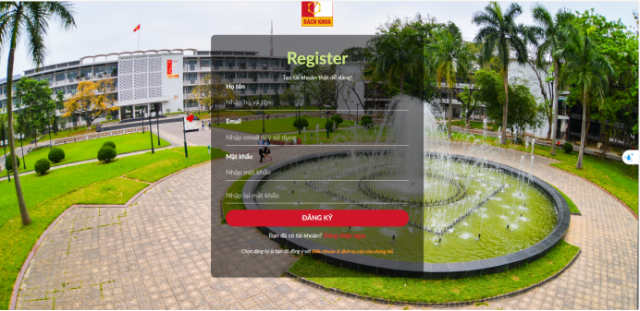

**Giao diện người dùng (UI):**

* Giao diện đồng bộ với các trang khác, sử dụng logo và bảng màu đỏ, vàng, xanh để tạo sự quen thuộc.
* Tiêu đề "Register" nổi bật, các trường nhập liệu (họ tên, email, mật khẩu) được sắp xếp gọn gàng và rõ ràng.
* Hình ảnh nền khuôn viên duy trì cảm giác thân thiện và chuyên nghiệp.

**Tính năng và chức năng:**

* Cung cấp các trường nhập liệu cơ bản (họ tên, email, mật khẩu, nhập lại mật khẩu) để tạo tài khoản.
* Liên kết "Bạn đã có tài khoản? Đăng nhập ngay" và hướng dẫn tạo tài khoản giúp tăng tính tiện lợi.

**Trải nghiệm người dùng (UX):**

* Quy trình đăng ký đơn giản, ít trường nhập liệu, phù hợp với người dùng mới.
* Vị trí nút "ĐĂNG KÝ" và các trường nhập liệu được bố trí hợp lý, hỗ trợ thao tác nhanh chóng.

**Đề xuất cải tiến:**

* Thêm xác nhận mật khẩu bằng cách hiển thị mật khẩu khi nhập để tránh lỗi.
* Tích hợp kiểm tra độ mạnh của mật khẩu để tăng bảo mật.

## **Trang Chủ**

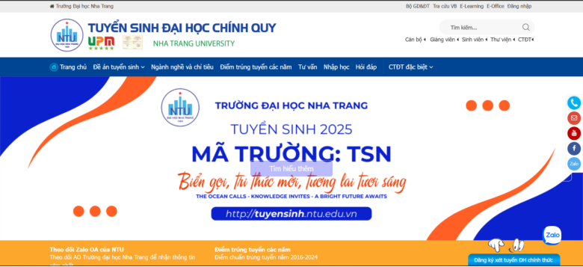

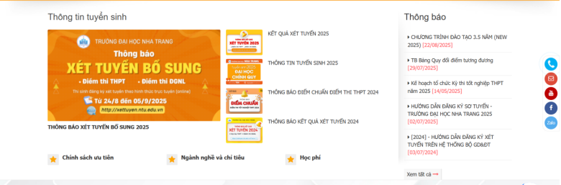

**Giao diện người dùng (UI):**

* Giao diện sử dụng các banner bắt mắt để giới thiệu thông tin trường, bao gồm chỉ tiêu tuyển sinh, phương thức xét tuyển, chương trình đào tạo, và thông tin liên lạc.
* Màu sắc và logo đồng bộ với các trang khác, tạo sự nhất quán và chuyên nghiệp.
* Hình ảnh nền khuôn viên tăng tính hấp dẫn và gần gũi.

**Tính năng và chức năng:**

* Menu chính (góc trên cùng) chứa liên kết đến các website chức năng như dành cho giảng viên, sinh viên, thư viện.
* Menu phụ cung cấp thông tin chi tiết về chương trình đào tạo, đề án tuyển sinh, giúp người dùng dễ dàng truy cập thông tin cần thiết.

**Trải nghiệm người dùng (UX):**

* Bố cục rõ ràng, dễ điều hướng, phù hợp với người dùng ở nhiều cấp độ kỹ năng.
* Các banner và menu được sắp xếp hợp lý, hỗ trợ tìm kiếm thông tin nhanh chóng.

**Đề xuất cải tiến:**

* Tối ưu hóa tốc độ tải trang khi hiển thị nhiều banner hình ảnh.
* Thêm chức năng tìm kiếm toàn trang để hỗ trợ tra cứu nhanh.

## **Đề án Tuyển sinh**

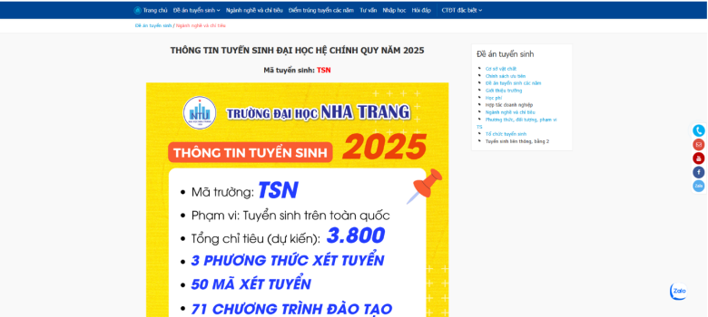

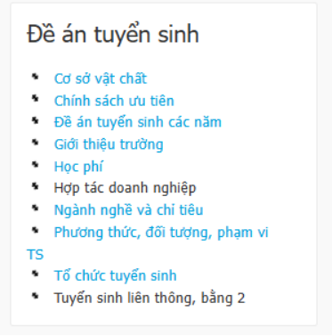

**Giao diện người dùng (UI):**

* Giao diện sử dụng bảng màu và logo quen thuộc, đồng bộ với toàn hệ thống.
* Tiêu đề "Đề án Tuyển sinh" nổi bật, danh mục ngành đào tạo và tổ hợp xét tuyển được trình bày rõ ràng trong bảng.
* Hình ảnh nền khuôn viên tiếp tục tạo cảm giác chuyên nghiệp và thân thiện.

**Tính năng và chức năng:**

* Cung cấp chi tiết về chỉ tiêu, phương thức xét tuyển, và hướng dẫn nộp hồ sơ.
* Menu phụ (cột bên phải) hiển thị các liên kết liên quan như cơ sở vật chất, học phí, hợp tác doanh nghiệp, giúp truy cập nhanh thông tin.

**Trải nghiệm người dùng (UX):**

* Bố cục bảng thông tin rõ ràng, dễ đọc, hỗ trợ người dùng tra cứu thông tin tuyển sinh.
* Menu phụ giúp giảm số lần nhấp chuột để tìm thông tin liên quan.

**Đề xuất cải tiến:**

* Thêm bộ lọc để người dùng dễ dàng tìm kiếm ngành theo tổ hợp môn hoặc khoa.
* Cung cấp liên kết tải đề án tuyển sinh dưới dạng PDF.

## **Trang Tư vấn**

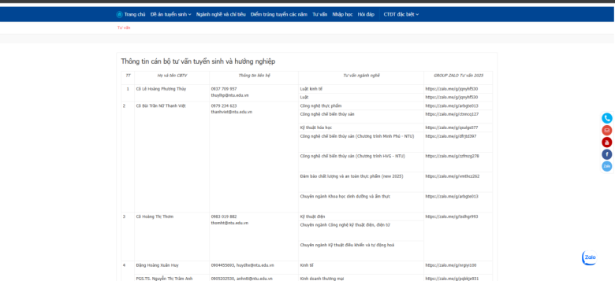

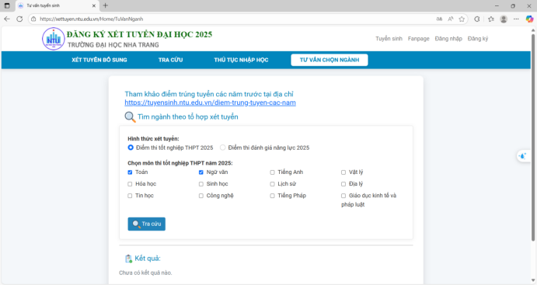

**Giao diện người dùng (UI):**

* Giao diện nhất quán với các trang khác, sử dụng bảng màu quen thuộc và logo trường.
* Tiêu đề "ĐĂNG KÝ XÉT TUYỂN ĐẠI HỌC 2025" nổi bật, các mục chọn (hình thức xét tuyển, môn thi) được bố trí rõ ràng.

**Tính năng và chức năng:**

* Hỗ trợ người dùng chọn tổ hợp môn thi để hệ thống gợi ý ngành phù hợp.
* Bao gồm thông tin liên hệ của cán bộ tư vấn và liên kết đến nhóm tư vấn chung.

**Trải nghiệm người dùng (UX):**

* Thiết kế đơn giản, trực quan, giúp người dùng dễ dàng thao tác và tìm kiếm thông tin.
* Nút "Tìm kiếm" được đặt ở vị trí dễ thấy, hỗ trợ luồng thao tác tự nhiên.

**Đề xuất cải tiến:**

* Tích hợp chatbot hỗ trợ tư vấn tự động 24/7.
* Thêm chức năng lưu lịch sử tìm kiếm để người dùng dễ quay lại kết quả.

## **Ngành nghề và Chỉ tiêu**

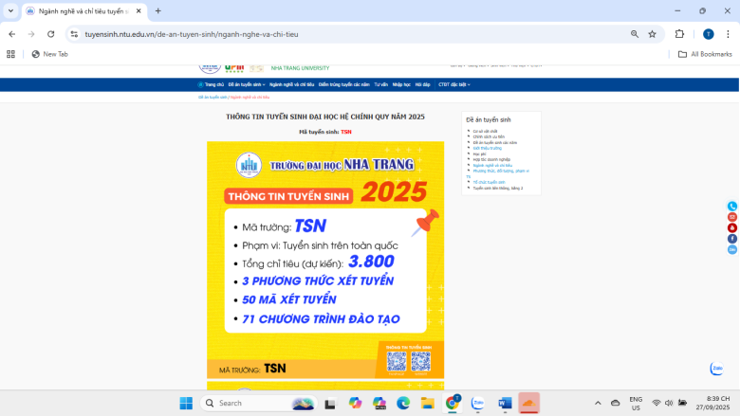

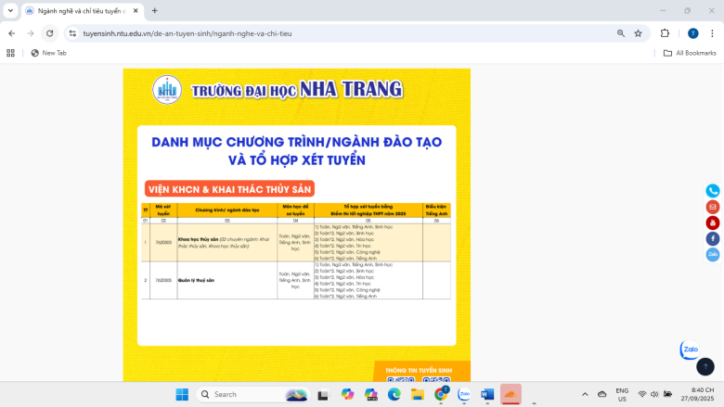

**Giao diện người dùng (UI):**

* Banner "Thông tin tuyển sinh đại học hệ chính quy năm 2025" được thiết kế bắt mắt, cung cấp thông tin tổng quan.
* Bảng thông tin ngành học được trình bày rõ ràng với các cột: mã xét tuyển, tên ngành, tổ hợp xét tuyển, điểm điều kiện.
* Mã QR ở cuối trang hỗ trợ truy cập nhanh thông tin tuyển sinh.

**Tính năng và chức năng:**

* Cung cấp thông tin chi tiết về chỉ tiêu, ngành học, và tổ hợp xét tuyển theo từng khoa/viện.
* Menu chính và phụ hỗ trợ điều hướng dễ dàng đến các thông tin liên quan.

**Trải nghiệm người dùng (UX):**

* Bố cục bảng thông tin logic, dễ đọc, phù hợp với nhu cầu tra cứu của thí sinh.
* Mã QR tăng tính tiện lợi cho người dùng di động.

**Đề xuất cải tiến:**

* Thêm chức năng so sánh ngành học để hỗ trợ thí sinh đưa ra quyết định.
* Cung cấp thông tin chi tiết về cơ hội việc làm của từng ngành.

## **Chương trình Đào tạo Đặc biệt**

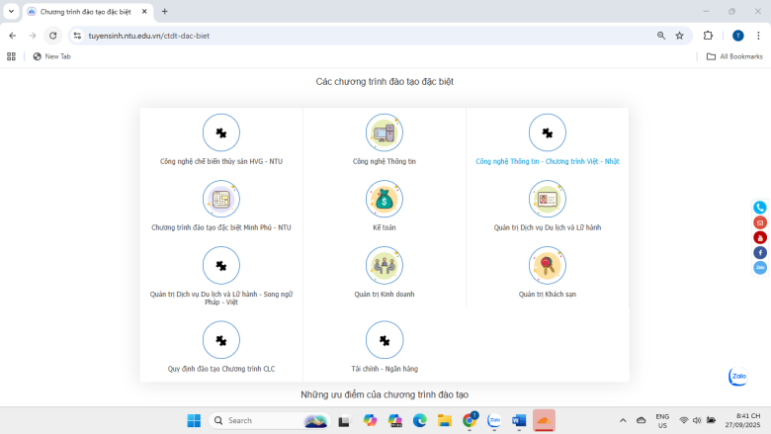

**Giao diện người dùng (UI):**

* Giao diện sử dụng các biểu tượng trực quan để giới thiệu các chương trình đào tạo đặc biệt, đồng bộ với bảng màu và logo.
* Thanh breadcrumb (Trang chủ > CTĐT đặc biệt) giúp người dùng dễ dàng xác định vị trí trên website.

**Tính năng và chức năng:**

* Hiển thị các chương trình đào tạo đặc biệt với thông tin chi tiết khi nhấp vào biểu tượng.
* Liệt kê ưu điểm của chương trình như phương pháp giảng dạy hiện đại, học bổng, đội ngũ giảng viên chất lượng.

**Trải nghiệm người dùng (UX):**

* Thiết kế trực quan, dễ điều hướng, phù hợp với người dùng quan tâm đến chương trình đặc biệt.
* Breadcrumb hỗ trợ quay lại trang chủ nhanh chóng.

**Đề xuất cải tiến:**

* Thêm video hoặc hình ảnh minh họa về các chương trình đào tạo.
* Tích hợp liên kết đăng ký trực tiếp từ trang này.

## **Quản lý Tài khoản Người dùng**

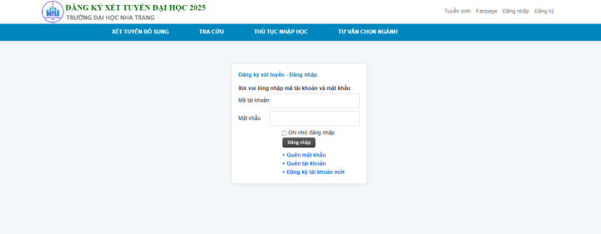

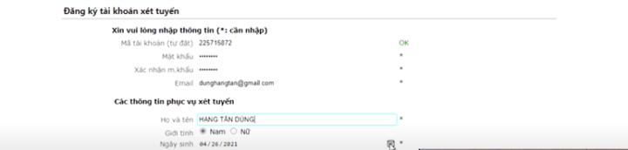

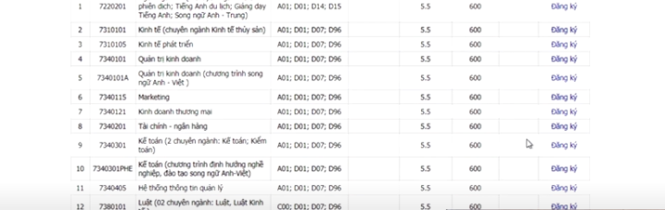

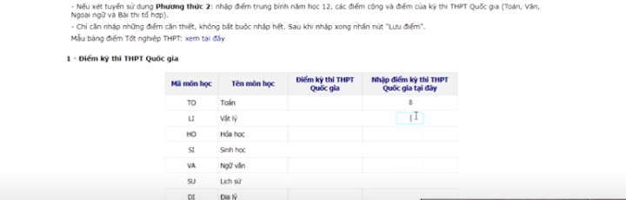

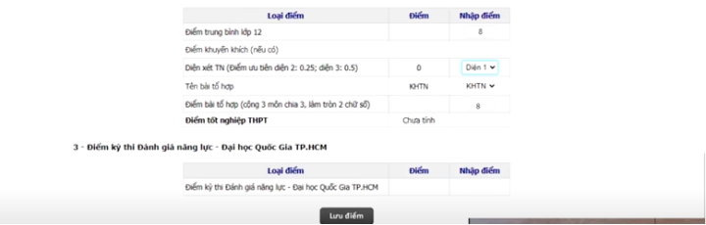

**Giao diện người dùng (UI):**

* Giao diện quản lý tài khoản đơn giản, đồng bộ với bảng màu và logo của hệ thống.
* Các trường nhập liệu (điểm thi, tổ hợp môn, diện ưu tiên) được bố trí rõ ràng và dễ tiếp cận.

**Tính năng và chức năng:**

* Yêu cầu thí sinh đăng ký và đăng nhập để sử dụng hệ thống.
* Hỗ trợ nhập điểm thi THPT, điểm đánh giá năng lực, và chọn nguyện vọng xét tuyển.

**Trải nghiệm người dùng (UX):**

* Quy trình đăng ký và nhập liệu đơn giản, phù hợp với thí sinh.
* Chức năng thêm/xóa/lưu nguyện vọng giúp người dùng dễ dàng quản lý lựa chọn.

**Đề xuất cải tiến:**

* Thêm tính năng tự động lưu tiến trình nhập liệu để tránh mất dữ liệu.
* Cung cấp thông báo xác nhận sau khi hoàn tất đăng ký nguyện vọng.

## **Hoàn tất Đăng ký**

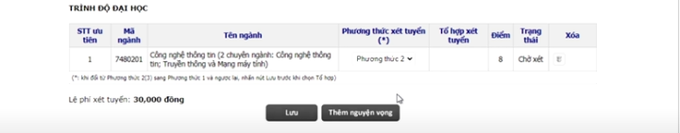

**Giao diện người dùng (UI):**

* Giao diện hiển thị thông tin đăng ký xét tuyển rõ ràng, với bảng màu và logo đồng bộ.
* Hỗ trợ thanh toán qua mã QR hoặc nộp tiền mặt tại trường.

**Tính năng và chức năng:**

* Hiển thị chi tiết thông tin đăng ký của thí sinh.
* Cho phép thanh toán lệ phí xét tuyển qua mã QR hoặc trực tiếp.

**Trải nghiệm người dùng (UX):**

* Quy trình thanh toán và hoàn tất đăng ký được thiết kế đơn giản, dễ thao tác.
* Hỗ trợ nhiều phương thức thanh toán tăng tính tiện lợi.

**Đề xuất cải tiến:**

* Tích hợp cổng thanh toán trực tuyến để thay thế thanh toán tiền mặt.
* Thêm thông báo xác nhận thanh toán qua email hoặc tin nhắn.

## **Tổng Quan Tuyển Sinh**

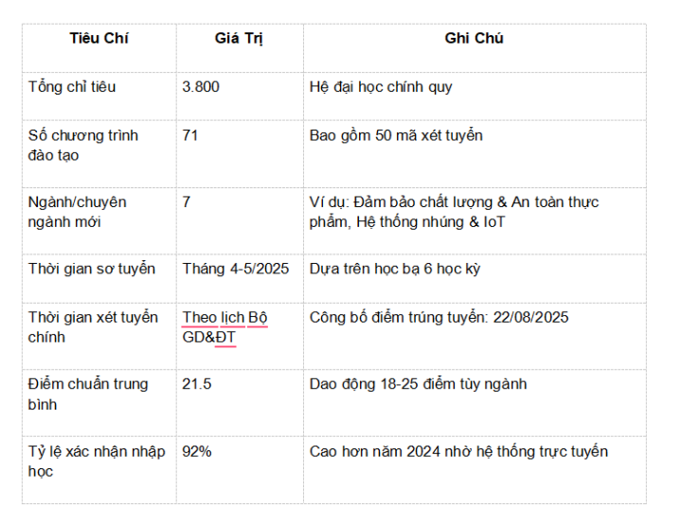

**Giao diện người dùng (UI):**

* Bảng thông tin được chia thành ba cột (Tiêu chí, Giá trị, Ghi chú), trình bày logic và dễ đọc.
* Giao diện sử dụng bảng màu và logo quen thuộc, tạo sự nhất quán.

**Tính năng và chức năng:**

* Cung cấp thông tin tổng quan về chỉ tiêu, chương trình đào tạo, thời gian xét tuyển, và tỷ lệ xét học bạ.
* Hỗ trợ phân tích dữ liệu tuyển sinh với các chỉ số định lượng.

**Trải nghiệm người dùng (UX):**

* Bố cục bảng rõ ràng, giúp người dùng nhanh chóng nắm bắt thông tin.
* Phù hợp với nhu cầu phân tích của cán bộ tuyển sinh và thí sinh.

**Đề xuất cải tiến:**

* Thêm biểu đồ minh họa để trực quan hóa dữ liệu tuyển sinh.
* Cung cấp liên kết tải báo cáo tổng quan dưới dạng PDF.

## **Phân Bổ Chỉ Tiêu Theo Khoa/Ngành**

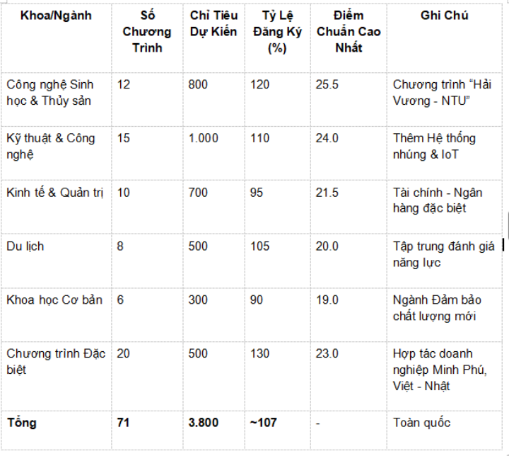

**Giao diện người dùng (UI):**

* Bảng phân bổ chỉ tiêu được chia theo khoa/ngành, với các cột thông tin rõ ràng và dễ đọc.
* Giao diện đồng bộ với toàn hệ thống, sử dụng bảng màu và logo quen thuộc.

**Tính năng và chức năng:**

* Cung cấp thông tin về số chương trình, chỉ tiêu, tỷ lệ đăng ký, và điểm chuẩn cao nhất.
* Hỗ trợ phân tích dữ liệu theo từng lĩnh vực đào tạo.

**Trải nghiệm người dùng (UX):**

* Bố cục bảng logic, dễ tra cứu, phù hợp với nhu cầu của thí sinh và cán bộ tuyển sinh.
* Thông tin được trình bày ngắn gọn, dễ hiểu.

**Đề xuất cải tiến:**

* Thêm bộ lọc để tìm kiếm theo khoa hoặc ngành cụ thể.
* Tích hợp biểu đồ để minh họa tỷ lệ phân bổ chỉ tiêu.

## **Phương Thức Xét Tuyển**

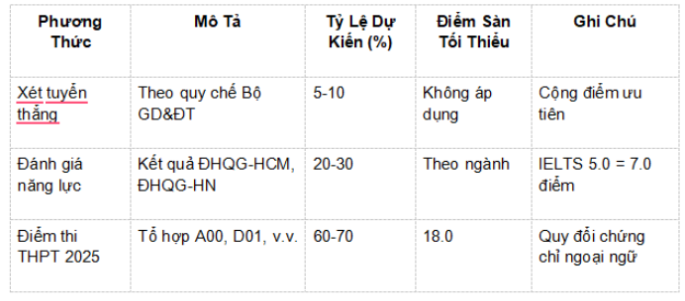

**Giao diện người dùng (UI):**

* Bảng trình bày ba phương thức xét tuyển (Xét tuyển thẳng, Đánh giá năng lực, Điểm thi THPT) rõ ràng, dễ đọc.
* Giao diện sử dụng bảng màu và logo đồng bộ, tạo sự chuyên nghiệp.

**Tính năng và chức năng:**

* Cung cấp chi tiết về tỷ lệ dự kiến, điểm sàn, và quy tắc cộng điểm cho từng phương thức.
* Hỗ trợ phân tích dữ liệu xét tuyển với các điều kiện khác nhau.

**Trải nghiệm người dùng (UX):**

* Bố cục bảng logic, giúp người dùng dễ dàng so sánh các phương thức xét tuyển.
* Thông tin được trình bày ngắn gọn, phù hợp với nhu cầu tra cứu.

**Đề xuất cải tiến:**

* Thêm ví dụ minh họa cho từng phương thức xét tuyển.
* Tích hợp công cụ tính điểm xét tuyển tự động dựa trên dữ liệu người dùng nhập.

## **Danh sách Thí sinh**

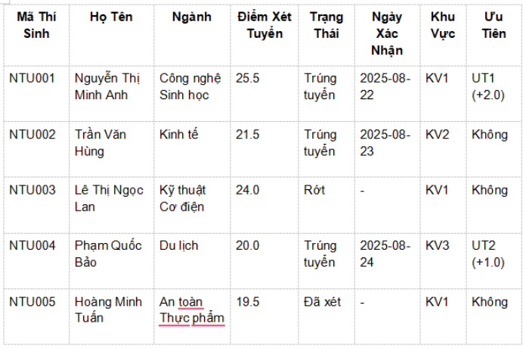

**Giao diện người dùng (UI):**

* Bảng danh sách thí sinh được trình bày rõ ràng với các cột thông tin: mã thí sinh, họ tên, ngành đăng ký, điểm xét tuyển, trạng thái, ngày xác nhận, khu vực, và ưu tiên.
* Giao diện sử dụng bảng màu và logo đồng bộ, tạo sự nhất quán và chuyên nghiệp.
* Phân biệt rõ ràng giữa thí sinh trúng tuyển và không trúng tuyển bằng màu sắc hoặc biểu tượng trạng thái.

**Tính năng và chức năng:**

* Cung cấp thông tin chi tiết về thí sinh, bao gồm điểm xét tuyển, trạng thái (trúng tuyển, rớt), và lý do (điểm thấp, không cộng ưu tiên, v.v.).
* Hỗ trợ phân tích dữ liệu để xác định xu hướng, ví dụ: thí sinh có ưu tiên thường đạt điểm cao hơn và dễ trúng tuyển.
* Cho phép cán bộ tuyển sinh xem xét và quản lý danh sách thí sinh hiệu quả.

**Trải nghiệm người dùng (UX):**

* Bố cục bảng logic, dễ đọc, hỗ trợ tra cứu thông tin nhanh chóng.
* Phân biệt trạng thái trúng tuyển/rớt rõ ràng, giúp người dùng dễ dàng nắm bắt tình trạng của từng thí sinh.

**Đề xuất cải tiến:**

* Thêm bộ lọc để tìm kiếm thí sinh theo trạng thái, ngành, hoặc khu vực.
* Tích hợp biểu đồ thống kê tỷ lệ trúng tuyển theo khu vực hoặc ưu tiên.

## **Cơ sở Dữ liệu**

**Giao diện người dùng (UI):**

* Không áp dụng trực tiếp giao diện người dùng, nhưng cấu trúc cơ sở dữ liệu được thiết kế để hỗ trợ giao diện phía trước.

**Tính năng và chức năng:**

* Hệ thống gồm 5 bảng chính:
  + **Applicants**: Lưu thông tin thí sinh (mã, họ tên, ngày sinh, giới tính, số CMND, điện thoại, email, địa chỉ, trường THPT, năm tốt nghiệp).
  + **Majors**: Lưu thông tin ngành học (mã ngành, tên ngành, khoa, chỉ tiêu, phương thức xét tuyển).
  + **Applications**: Lưu thông tin nguyện vọng đăng ký (mã nguyện vọng, mã thí sinh, mã ngành, thứ tự ưu tiên, điểm xét tuyển, trạng thái).
  + **AdmissionResults**: Lưu kết quả xét tuyển (mã kết quả, mã thí sinh, mã ngành, ngày trúng tuyển, trạng thái xác nhận).
  + **Users**: Lưu thông tin tài khoản quản trị (mã người dùng, tên đăng nhập, mật khẩu, vai trò).
* Sử dụng khóa ngoại (FOREIGN KEY) để liên kết dữ liệu giữa các bảng, đảm bảo tính toàn vẹn.
* Áp dụng CHECK constraints để kiểm soát dữ liệu hợp lệ (giới tính, điểm xét tuyển, trạng thái).

**Trải nghiệm người dùng (UX):**

* Cấu trúc cơ sở dữ liệu hỗ trợ truy xuất thông tin nhanh chóng, phù hợp với các chức năng như đăng ký, xét tuyển, và quản lý tài khoản.
* Dữ liệu được tổ chức logic, dễ mở rộng và bảo trì.

**Đề xuất cải tiến:**

* Thêm bảng lưu lịch sử đăng nhập để theo dõi hoạt động người dùng.
* Tích hợp cơ chế mã hóa dữ liệu nhạy cảm (như email, số CMND) để tăng bảo mật.

**Mã SQL:**

-- Bảng Thí sinh (Applicants)

CREATE TABLE Applicants (

applicant_id INT AUTO_INCREMENT PRIMARY KEY,

full_name VARCHAR(100) NOT NULL,

dob DATE NOT NULL,

gender VARCHAR(10) NOT NULL CHECK (gender IN ('Male', 'Female', 'Other')),

id_number VARCHAR(20) UNIQUE NOT NULL,

phone VARCHAR(15),

email VARCHAR(100),

address TEXT,

high_school VARCHAR(100),

graduation_year INT

);

-- Bảng Ngành học (Majors)

CREATE TABLE Majors (

major_id INT AUTO_INCREMENT PRIMARY KEY,

major_name VARCHAR(100) NOT NULL,

faculty VARCHAR(100),

quota INT NOT NULL CHECK (quota >= 0),

method VARCHAR(50) NOT NULL

);

-- Bảng Nguyện vọng đăng ký (Applications)

CREATE TABLE Applications (

application_id INT AUTO_INCREMENT PRIMARY KEY,

applicant_id INT,

major_id INT,

priority_order INT NOT NULL CHECK (priority_order > 0),

score FLOAT CHECK (score >= 0 AND score <= 30),

status VARCHAR(20) NOT NULL CHECK (status IN ('Đã xét', 'Trúng tuyển', 'Rớt')),

FOREIGN KEY (applicant_id) REFERENCES Applicants(applicant_id),

FOREIGN KEY (major_id) REFERENCES Majors(major_id)

);

-- Bảng Kết quả xét tuyển (AdmissionResults)

CREATE TABLE AdmissionResults (

result_id INT AUTO_INCREMENT PRIMARY KEY,

applicant_id INT,

major_id INT,

admitted_date DATE,

confirmed BOOLEAN DEFAULT FALSE,

FOREIGN KEY (applicant_id) REFERENCES Applicants(applicant_id),

FOREIGN KEY (major_id) REFERENCES Majors(major_id)

);

-- Bảng Tài khoản quản trị (Users)

CREATE TABLE Users (

user_id INT AUTO_INCREMENT PRIMARY KEY,

username VARCHAR(50) UNIQUE NOT NULL,

password_hash VARCHAR(255) NOT NULL,

role VARCHAR(20) NOT NULL CHECK (role IN ('Admin', 'Staff', 'Viewer'))

);